Mỗi ô food sẽ có 1 loại đậu riêng để quản lí. Bắt đầu rải đậu ngay từ vị trí ô đầu tiên mà nhìn thấy ô food đó.

Xài 1 list tên peas để quản lí tất cả các loại đậu. List này chứa nhiều sub-list, mỗi sub-list quản lí 1 loại đậu cho 1 ô food. Trong mỗi sub-list có 2 thành phần: 1 tuple chứa tọa độ ô food, và 1 stack (thực chất đc implement bằng list) chứa đường đi có rải đậu cho loại đậu đó. Cụ thể, đó là đường đi từ vị trí đầu tiên phát hiện ô food đó, đến vị trí hiện tại. Chiều từ đáy stack lên đỉnh là chiều đường đi (tức vị trí phát hiện ô food được lưu ở đáy stack, vị trí hiện tại đc lưu ở đỉnh stack).

Khi phát hiện 1 ô food mới, 1 sub-list mới đc thêm vào list peas. Với mỗi bước đi của pacman, mỗi stack của mỗi loại đậu đc push vào tọa độ của ô mới đi qua. Khi 1 ô food bị ăn mà có chứa trong list peas, thì toàn bộ sub-list quản lí ô food đó sẽ bị xóa.

Đến khi đi mà ko phát hiện ô food mới nữa, bắt đầu đi ngược lại nhặt đậu. Chọn sub-list có stack ngắn nhất mà đi ngược lại theo stack đó (tức là đi ngược về ô gần nhất mà có phát hiện food mới). Đi ngược lại bằng cách, đi đến đâu pop tọa độ mới khỏi stack đến đó (nhắc lại: stack là Last In First Out). Và pop là pop cho tất cả các stack của tất cả loại đậu luôn (vì lúc đi xuôi thì mỗi ô mới đi qua đều đc push hết vô tất cả các stack).

Sau khi đi ngược lại theo stack ngắn nhất xong, ta lại thực hiện tìm food theo heuristic rồi đi ăn food tiếp. Rồi lại tiếp tục đi ngược lại lụm đậu, rồi lại tìm kiếm để đi ăn tiếp. Lặp đi lặp lại như vậy hoài luôn.

Ví dụ:

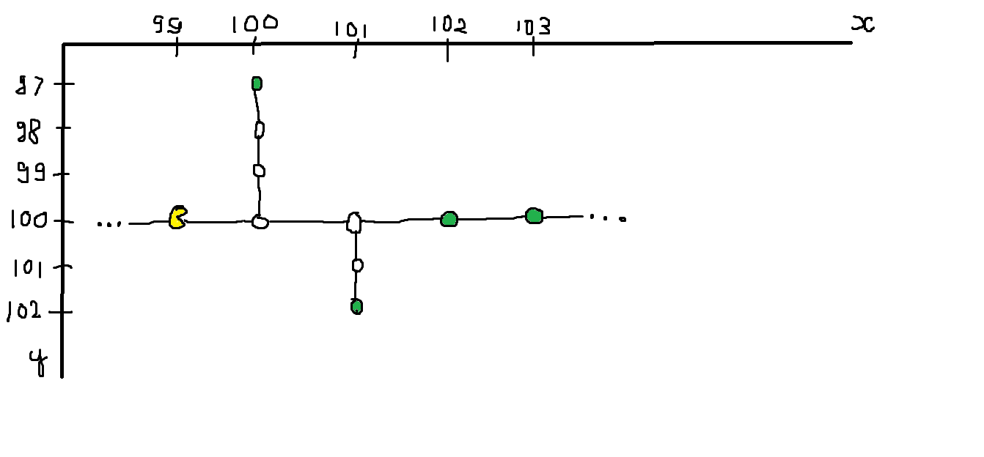

Ban đầu:

Pacman (99, 100): peas [(102, 100), []]

Đi xuôi:

Pacman (100, 100): peas [ [(102, 100), [(99, 100)]],

[(100, 97), []],

[(101, 102), []],

[(103, 100), []] ]

…

Pacman (102, 100): peas [ [(102, 100), [(99, 100), (100, 100), (101, 100)]],

[(100, 97), [(100, 100), (101, 100)]],

[(101, 102), [(100, 100), (101, 100)]],

[(103, 100), [(100, 100), (101, 100)]] ]

Pacman (103, 100): peas [ [(100, 97), [(100, 100), (101, 100), (102, 100)]],

[(101, 102), [(100, 100), (101, 100), (102, 100)]],

[(103, 100), [(100, 100), (101, 100), (102, 100)]] ]

Đến đây giả sử ko thấy food mới nữa. Ta đi ngược lại lượm đậu:

Pacman (102, 100): peas [ [(100, 97), [(100, 100), (101, 100)]],

[(101, 102), [(100, 100), (101, 100)]] ]

…

Pacman (100, 100): peas [ [(100, 97), []],

[(101, 102), []] ]

Đi hết stack rồi, giờ ta lại tìm food theo heuristic rồi đi xuôi tiếp (giả sử chọn ăn food ở (100, 97)):

Pacman (100, 99): peas [ [(100, 97), [(100, 100)]],

[(101, 102), [(100, 100)]] ]